HW1

과목명 : 게임프로그래밍

담당교수님 : 박종승 교수님

201300707

김근영

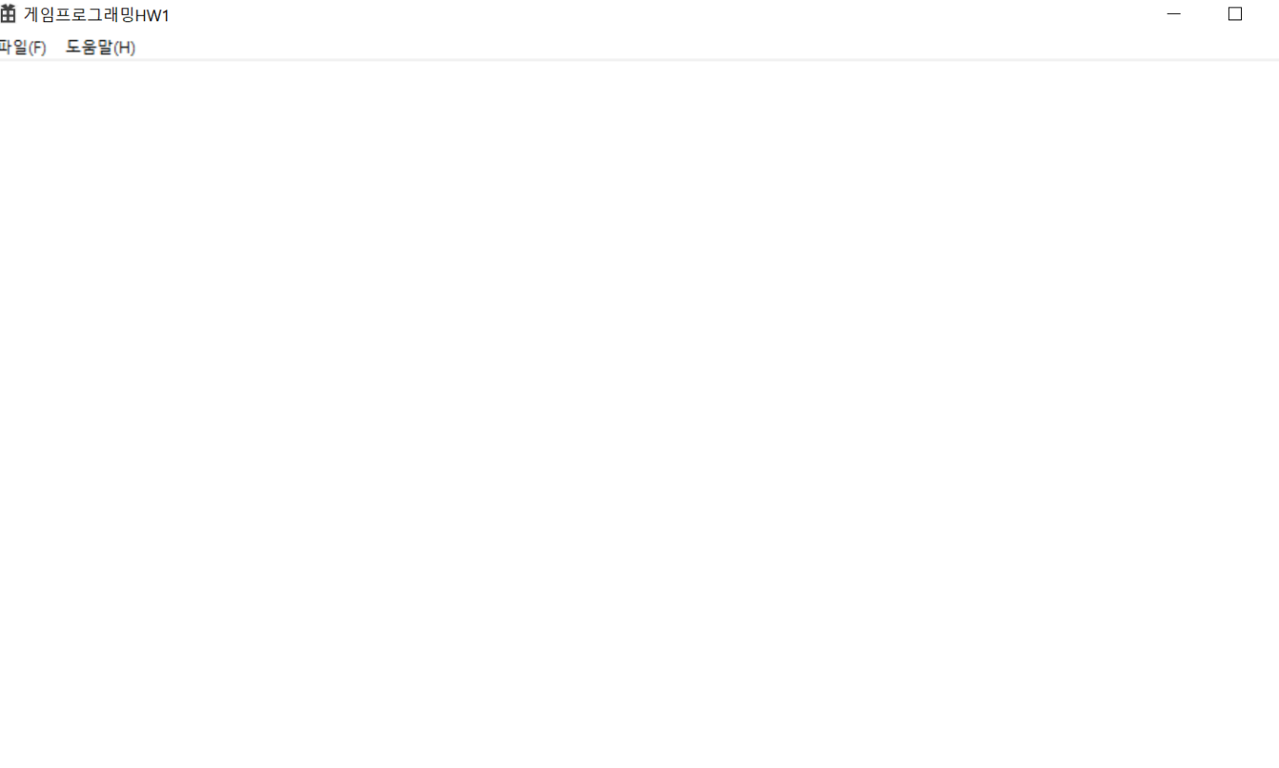초기화면

마우스 왼쪽 클릭 5번 후 스택이 찬 모습

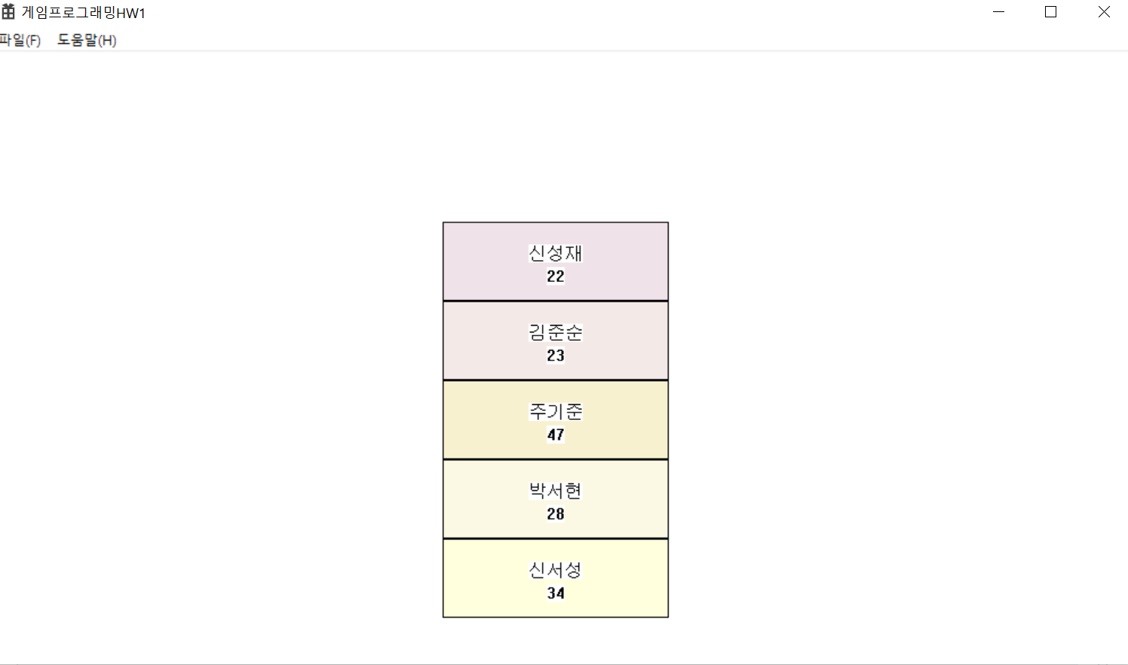

스택이 모두 차있는 상태

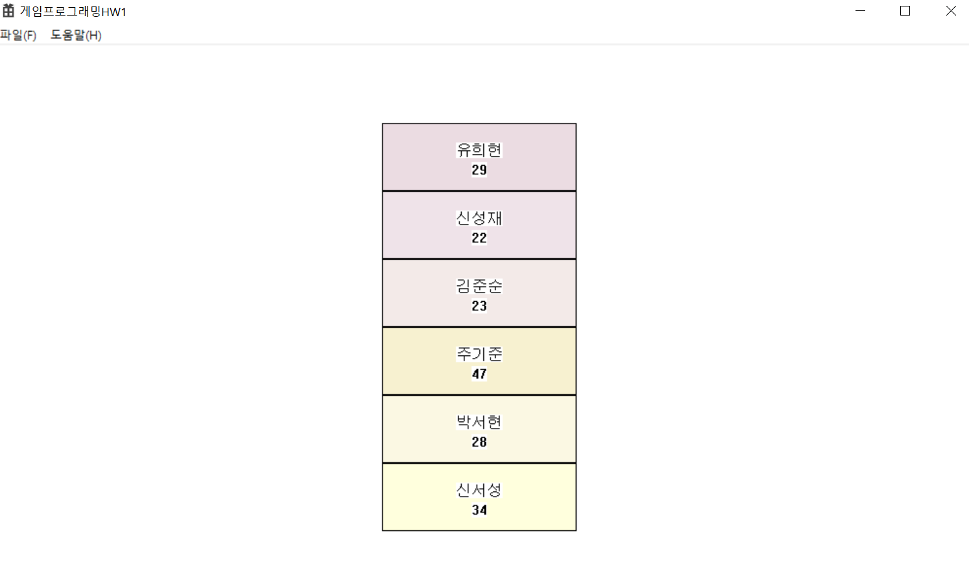

스택이 가득 차있을 때 왼쪽 마우스 클릭 시

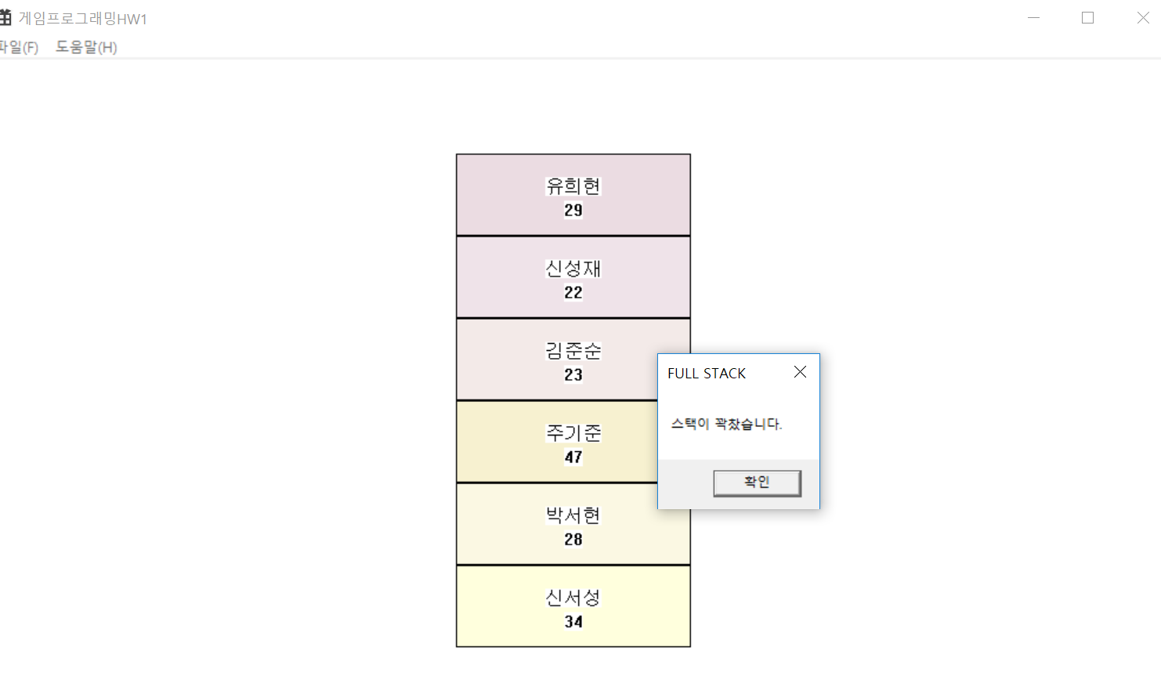

맨 위 상자를 클릭하여 top 제거

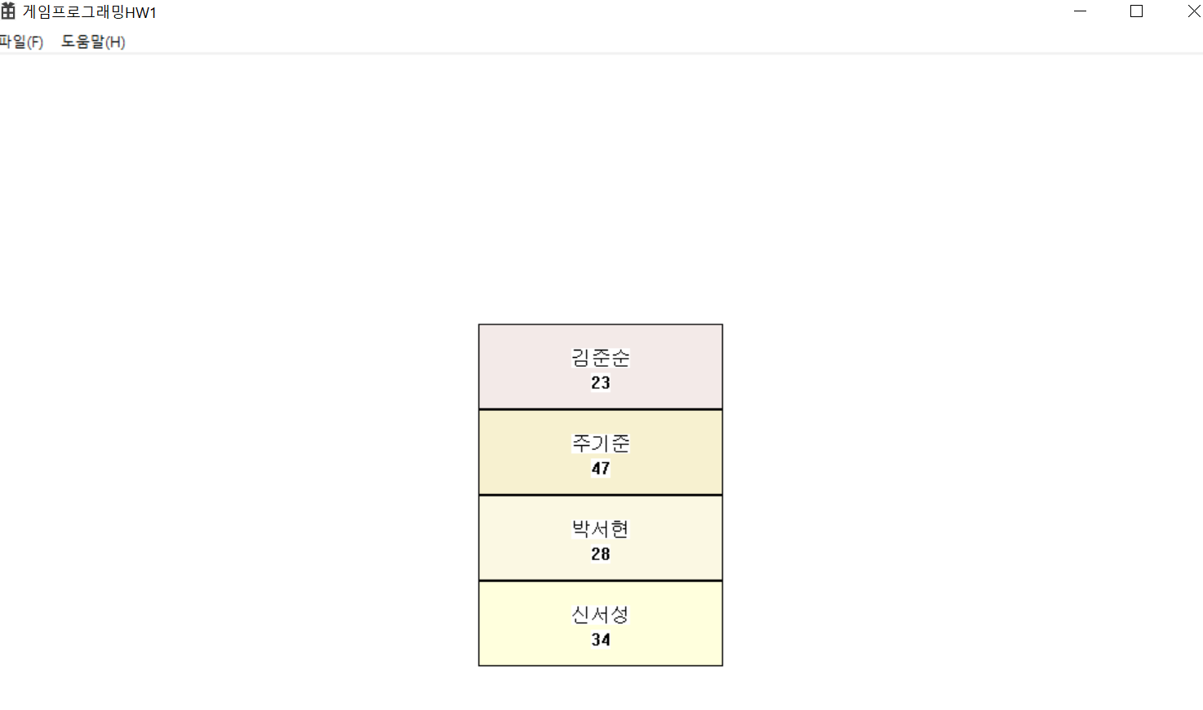

프로그램 설명:

STL 스택을 이용하여 스택을 선언하였고 초기에 생성된 윈도우 어느 부분을 클릭하여도 상자가 하나 윈도우에 생성되며 내부적으로 스택에 추가 된다. 이때 생성되는 상자는 임의의 이름값과 20~50 사이의 점수 값을 갖게 된다. 이후 맨위 상자를 제외한 어느 부분에 클릭을 하게 되면 상자가 새로 생성되며 스택이 쌓이게 되고 스택이 쌓인 개수에 따라 윈도우 화면에 출력한다. 가장 꼭대기의 상자를 클릭하면 화면에서 맨위 상자를 제거하고 내부적으로 스텍을 pop하여 저장된 자료를 없애 버린다. 스택은 최대 6개 까지 생성되며 empty 상태에서 제거 될 순 없다.

과제를 수행하면서 STL사용법과 기본적인 윈도우 프로그래밍을 숙지할 수 있었습니다. 진행 시 가장 까다로웠던 부분은 좌표 설정부분이 었습니다. 0,0좌표가 일반적으로 생각하는 좌표가 아니여서 이 부분을 깨닫기 전에는 난관이 있었습니다. 처음 생각에는 간단한 프로그램이라 쉬울거라 생각했는데 윈도우 api와 그래픽 출력을 이용하니 생각보다 쉽게 끝나지 않은거 같습니다. 하지만 조금 힘든 만큼 결과가 만족스럽게 나오고 이를 활용해 더 유용한 프로그램을 만들 수 있을 거란 생각이 들어 더욱 연마하고 공부하고자 하는 생각을 갖게 되었습니다.